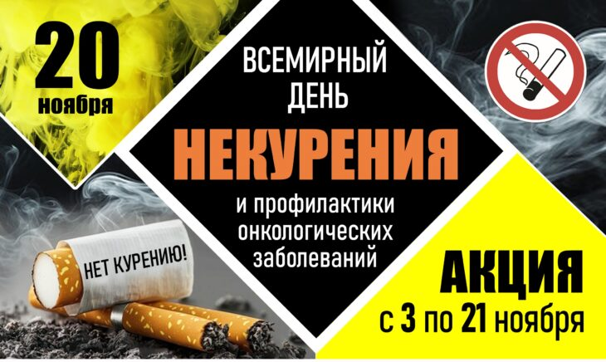

Всемирный день некурения и профилактики онкологических заболеваний
Ежегодно в третий четверг ноября в большинстве стран мира отмечается Всемирный день некурения и профилактики онкологических заболеваний. В 2025 году этот день выпадает на 20 ноября.
По данным Всемирной организации здравоохранения (далее – ВОЗ), в мире стали меньше курить, но табачная эпидемия далеко не закончилась. В Докладе ВОЗ о мировых тенденциях распространенности потребления табака за 2000-2024 гг. и прогнозах на 2025–2030 гг. представлены выводы по результатам 2034 обследований в странах, на долю которых приходится 97 % мирового населения. Полученные данные используются для отчетности о выполнении задачи 3 ЦУР и Глобального плана действий ВОЗ по борьбе с неинфекционными заболеваниями, которые предусматривают относительное сокращение распространенности употребления табака на 30 % к 2025 году. В настоящее время сокращение составило 27 % целевого показателя.
«Благодаря антитабачным усилиям мирового сообщества миллионы людей прекращают или не начинают употреблять табак, – констатировал Генеральный директор ВОЗ директор Тедрос Адханом Гебрейесус. – Табачная промышленность контратакует эту положительную динамику новыми никотинсодержащими изделиями, навязчиво насаждая их среди молодежи. Правительства должны быстрее и решительнее внедрять проверенные стратегии противодействия табаку».
ВОЗ оценила масштабы курения электронных сигарет и получила тревожную статистику: вейпинг на сегодняшний день практикуют более 100 миллионов человек.
Табачная промышленность поставляет на рынок новые изделия и технологии, стремясь подсадить потребителя не только на обычные сигареты, но и на их электронные аналоги, никотиновые «паучи», изделия из нагреваемого табака и прочие новинки, неизменно наносящие вред здоровью человека, и особенно здоровью подрастающих поколений – молодежи и подростков.
Электронные системы доставки никотина и электронные системы доставки продуктов, так называемые «электронные сигареты», не содержат табака, но в некоторых случаях содержат никотин, и, вне всякого сомнения, опасны, вредны для здоровья. При курении выделяются токсичные вещества, многие из которых вызывают рак и вредят здоровью.
Значительное содержание в табаке и продуктах его переработки канцерогенных веществ определяет тесную связь курения и развития онкологических заболеваний. Установлено, что опасность заболеть раком значительно (почти в 30 раз) выше у злостных курильщиков и рано начавших курить. Смертность от рака также возрастает параллельно потреблению сигарет. Показатель риска, связанный с курением, различен для опухолей различных локализаций и зависит от возраста на момент начала курения, длительности курения и количества сигарет, выкуриваемых в день.
По этой причине во всем мире предпринимаются усилия по сокращению и предотвращению курения табачных и никотинсодержащих продуктов. Стало более заметным негативное отношение общества к табаку и рекламе его употребления.
По инициативе Международного союза по борьбе с раком с 1977 года ежегодно проводится День некурения и профилактики онкологических заболеваний.
Республиканская антитабачная информационно-образовательная акция, инициированная Министерством здравоохранения Республики Беларусь, приуроченная к этому дню, проходит в нашей стране с 03 по 21 ноября 2025 года.
Повышая осведомленность, продвигая меры по борьбе против табака и предоставляя людям возможность делать здоровый выбор, мы можем сократить спрос на смертоносную табачную продукцию во имя достижения более долгой и здоровой жизни.

